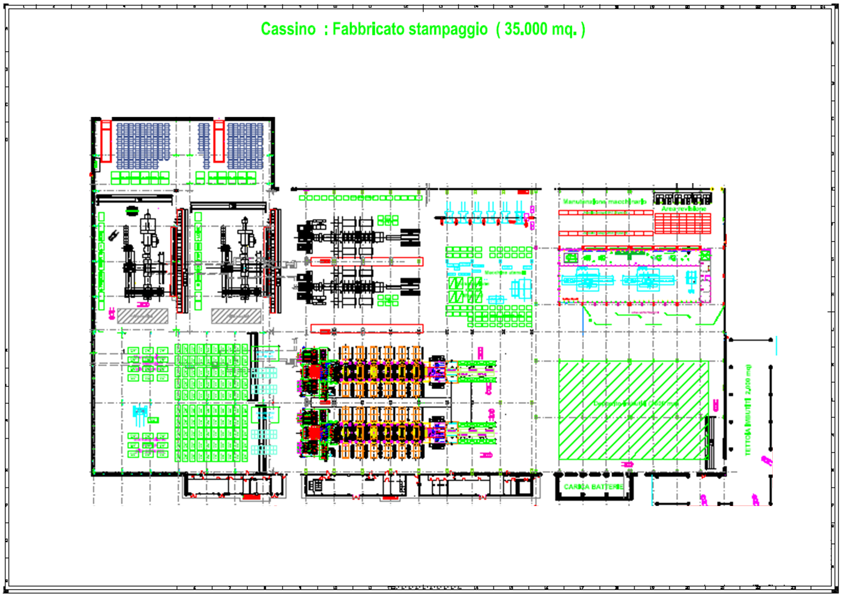

ALLEGATO 2
MENSA
SERVIZI IGENICI

